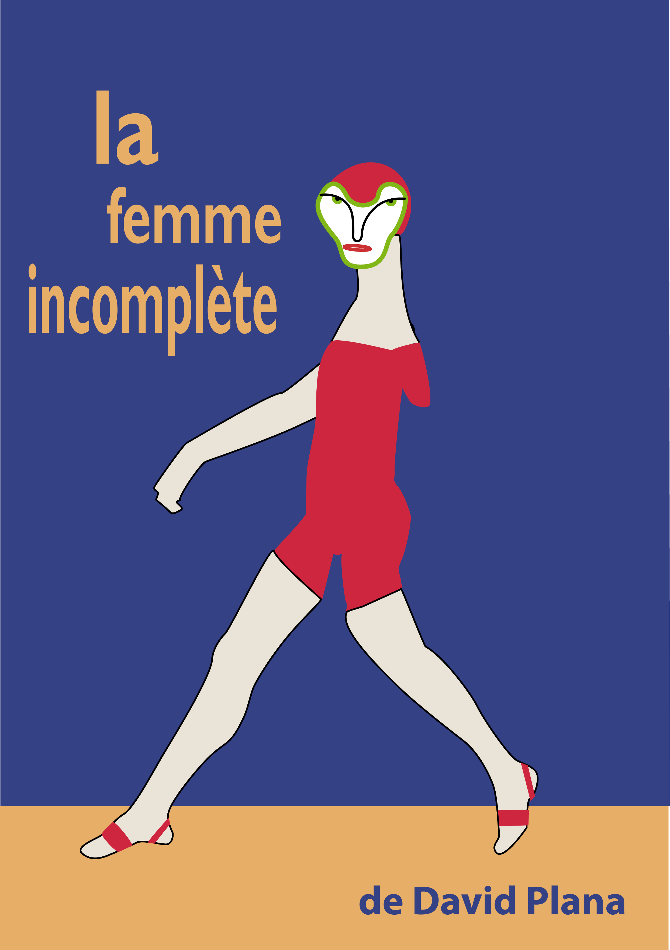
Association L’écharpe de Colombine

Présente

La femme incomplète
Texte de: David Plana
Metteur en scène: May Abulí
Graphiste: César Bayona

Personnages

le Maffieux
la Secrétaire
Jean
la Directrice
l’Ami
la Fille
le Médecin

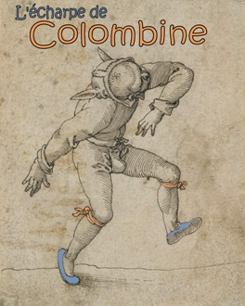
l'écharpe de colombine
veut faire des spectacles qui parlent de notre société et qui soient engagés politiquement ; se bat pour un théâtre populaire avec un répertoire des œuvres fortes du classicisme et de la modernité ; s’appuie sur une formation solide de l'acteur pour parvenir à une bonne qualité artistique ; choisit la troupe comme moyen de s’inscrire dans le territoire et la durée, et garantir ainsi une véritable efficacité théâtrale ; s’engage dans un front théâtral qui partage ses idées.
L’écharpe de Colombine fait partie d’un Front Théâtral. Ses membres sont éparpillés par-ci par-là, à Padoue, Genève, Luxembourg et Paris. Ils ont les mêmes idées sur le théâtre : formation solide de l'acteur, spectacles de qualité, accès ouvert au plus grand nombre, rayonnement sur le territoire, œil attentif sur la réalité politique et sociale qui nous entoure.

Association L’écharpe de Colombine
9 rue Érard 75012 Paris
Contact : Luigi Bergamin
Tél: +33 (0) 6 51 14 72 07
Courriel : lecharpedecolombine@free.fr
Site internet : lecharpedecolombine.free.fr
Statut juridique : loi de 1901

la pièce
LA FEMME INCOMPLETE
Un collectionneur d'histoires borderline, d’événements inhabituels et sinistres, dont quelques objets fétiches en restent les seuls témoins muets. Et une menace de mort, un ultimatum qui nous convoie dans une autre histoire âpre : celle d'un homme qui invente des histoires pour payer une dette, et d’une femme qui veut lui barrer la route sans s’apercevoir que, ce faisant, elle l’aide au contraire à s’en sortir. Comment ? Par le détour d’une nouvelle histoire onirique et cruelle. Enfin, un conte fascinant, énigmatique, mystérieux et enchanteur, qui nous ramène à nos émotions d’antan, quand, encore petits, quelqu'un nous racontait des histoires…
Cette pièce a été jouée en 2001 dans la salle Beckett de Barcelone, mise en scène par Sergi Belbel. Elle a été traduite en français en 2010 par les Editions de l’Amandier.
Durée : 1h45
critiques
« Si vous n'avez jamais rêvé d’une comédie noire qui vous a fait passer du rire à la frayeur, de la surprise à l'intrigue, en même temps que vous présentez que les choses dont elle parle vous concernent directement, allez voir cette pièce. » La Vanguardia.
« Un théâtre tridimensionnel, pour submerger le public dans une fiction impossible, inquiétante, comme des ombres dans un cauchemar. (...) Un texte intelligent. » El País.
« La femme incomplète est une fête de l'imagination, de l'imagination créatrice. Il y a beaucoup de cinéma dans la tête de David Plana. » El País.
« David Plana a écrit une œuvre perverse, une comédie noire excellente qui confirme son haut niveau de faculté inventive. Le bon rythme qui imprime à ses dialogues et l'utilisation savante qu'il fait de l'élément surprise, sont servis dans un emballage sordide. » Guía del Ocio.

LA TROUPE

comédienne / Clara Donoso
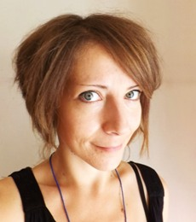
formation
10 ans d’études au Conservatoire d’Art Dramatique (78) ; 3 ans d’études du mime avec Mme Feneyrou ; 3 ans de travail du clown avec la Compagnie Octavio ; 2 ans d’études de la dramaturgie de la guerre avec David Lescot / Etude du témoignage porté suite à des violences physiques ou psychologiques ; C Master 2 d'Arts du spectacle, mention bien, Paris X Nanterre / Mémoire : pratique du Théâtre militant ; Bac L, option Théâtre, Lycée de la Plaine de Neauphiles, Trappes
rôles
La lueur de l'ombre, de Delphine Grouès (Julieta), créée et jouée au Théâtre Aleph,à Ivry. Mise en scène d'Oscar Castro ; Atteintes à sa vie, de Martin Crimp, créée au Théâtre Koltès à Nanterre, mise en scène de Jean-Louis Besson ; Antigone, création autour des œuvres d'Anouilh, Brecht et Sophocle (Antigone). Jouée au Grenier à Sel, Trappes. Mise en scène de Sonya Perdigao ; Hedda Gabler, d'Henrik Ibsen (Hedda), créée au Grenier à Sel, Trappes. Mise en scène de Jérôme Imard.
comédienne / Françoise Tardif
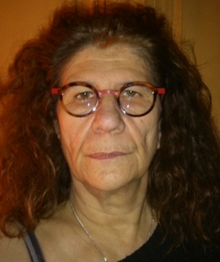
formation
Pendant une dizaine Françoise a fréquenté divers ateliers de théâtre. Depuis 2 ans elle suit un atelier auprès de Candice Pailleux qui travaille autour de la méthode de Stanislavski au Théâtre de l’Atelier.
Auparavant elle a découvert différentes méthodes dont celle d’Augusto Boal du Théâtre Forum auprès de Delphine Dey sur un travail autour de Paul Claudel.
On peut citer également de ateliers auprès de Jean-Pierre Méjean, de la compagnie d’Héloïse Martin, Carabistouilles et Cie, d’Hélène Poncet, de Julien Muller, de la compagnie d’Aurélia Aubert, la Fabrique du Comédien.
Elle a aussi régulièrement effectué des stages sur des week-end, pour certains, comme avec la compagnie des Tournesols de Sophie Thébault et d’autres sur des durées d’une semaine avec Hélène Poncet (monologues) au Château de La Brosse Weil et au Théâtre du Lucernaire avec Marie Frémont (seule en scène). Quelques autres stages sur Paris au QG, Ecole de Théâtre du 11è, sur 4 mois avec comme principe de rencontrer différents metteurs en scène.
Passionnée par la voix, Françoise a expérimenté un stage de et sur la voix auprès de Raphaëlle Minaert sur des vers de Racine. Cours de chant auprès de Véronique Lortal
rôles
L’hôtel des deux mondes, d’Eric Emmanuel Schmidt, au Théâtre des Loges et au Théâtre de Ménilmontant, mise en scène d’Hélène Poncet ; Le suicidé, de Nicolaï Erdman, au Théâtre l’Esperluette, mise en scène d’Héloïse Martin ; Les Prétendants, de Jean-Luc Lagerce, au Théâtre de Ménilmontant, mise en scène de Julien Muller ; Salomé, d’Oscar Wilde, à la maison de quartier de Montreuil, mise en scène de Nathalie Vidaillac ; Monologue Bataille intime, de Roland Topor, au Théâtre de l’Atelier, mise en scène de Candice Pailleux

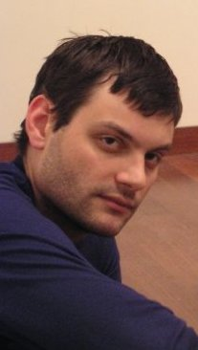
comedien / David Bernstein
David a commencé le théâtre à l’âge de 9 ans et n’a pas arrêté depuis. De langue maternelle anglaise, il parle également couramment le russe et un peu l’espagnol. Il a animé des ateliers d’initiation au théâtre pour enfants orphelins en Russie et fait diverses missions de voice over pour documentaires télé.
formation
2014 : La Formation de L’acteur dans le système de Stanislavski Aujourd’hui, Youri Pogrebnitchko, Moscou (stage AFDAS) ; 2013 : Technique Meisner, Cinemotion Lab, Moscou, Russie (en russe) ; 2010 : Le jeu masqué, avec Lucia Bensasson et Le corps en scène, avec Philippe Ducou [ARTA Cartoucherie] ; 2006-2009 : Bilingual Acting Workshop, Ateliers en langue anglaise de Christopher Mack ; 2005 : Stage avec Maurice Bénichou (Maison des Métallos)
rôles
Godefroy Triomphant de Julien Koberich (Godefroy); Le Pélican de Strindberg (Frederick) en langue anglaise ; Beyond Therapy de Durang (Bruce) en langue anglaise
The Loveliest Afternoon of the Year de J Guare (he) en langue anglaise ; The Pillowman de Martin McDonagh (Ariel) en langue anglaise ; Les 3 Sœurs de Tchekhov (Vershinin) en langue anglaise ; Les Prétendants de JL Lagarce (Blot) ; Les Dialogues de Dubillard (Au restaurant) ; La Nuit des Rois de Shakespeare (Sébastien) ; Un fil à la Patte de Feydeau (Bouzin) ; Salinger de Koltês (Henry)
Le Misanthrope de Molière (Alceste) ; Le Chant du Cygne de Tchekhov (le vieil acteur)
comedien / Gurvan Mattelart
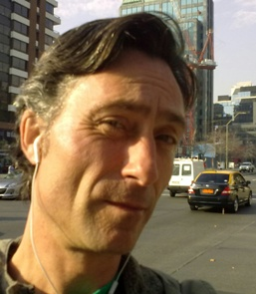
formation

Cours sur la Commedia dell’Arte avec avec Ali Garci, à Génève ; Atélier d’expression corporelle organisé par Theatrum ;Stage d’improvisation et techniques théâtrales dans le cadre du Ministère de la Culture et de la Communication ; La formation de l’acteur au TRAG.

rôles
L' Affiche (Sésame), dans le Centre de L'Espiglette, création originale des animateurs ;
Un long Silence, création originale et mise en scène de Miriam Brown (Jacques-père d'Ezechiel), avec les compagnies Artpascon et La Rue des Arts. Représentations de la pièce à l'aspic-Hammelia Théâtre ; Le Train Espace-Temps, création et mise en scène de Thomas Olliver. (Clovis).
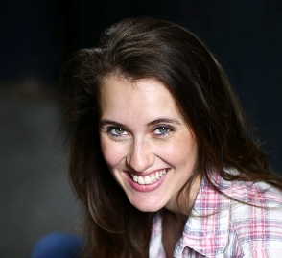
comédienne / Irène Ranson
formation
Musicienne de formation, Irène Ranson s'est orientée vers le théâtre afin de combiner plusieurs disciplines propres aux arts vivants. Diplômée de l'Ecole Supérieure Libre "Point Fixe", elle intègre en 2012 la Troupe du Théâtre des Loges à Pantin dirigée par Michel Mourtérot. C'est au sein de cette troupe populaire, de filiation "mnouchkinienne" dont le travail exigeant se situe au plus près du public, qu'Irène acquiert une solide expérience de la scène.
Depuis 2014, elle collabore en tant que comédienne, musicienne et danseuse avec différentes compagnies (Cie le Virevoltant, Cie AllOne, Cie Insolubilé)
rôles
2015 : Le Bourgeois Gentilhomme, Molière, Cie Michel B , Théatre Espace Marais ; 2013 : L'Avare, de Molière (Mariane et Dame Claude), au Théâtre des Loges ; 2014 : Les Chardons du Baragan, de Panait Istrati, création collective pluridisciplinaire de la cie Le Virevoltant soutenue par la ville de Palaiseau ; 2015 : Poucette de Andersen, conte musical, Cie Insolubilé, Théatre du Riscochet.
metteur en scène / May Abulí
mise en scène
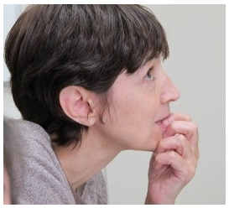
La machine à écrire, de Jean Cocteau ; Le médecin de son honneur, de Calderón de la Barca ; Eux seuls le savent, de Jean Tardieu ; Amphitryon, de Molière ; Hamlet all'improvviso, d'après Shakespeare ; Le vrai inspecteur Hound, de Tom Stoppard ; L’idée de monsieur Dom, de Fernand Crommelynck ; Le rouquin, d’après Bernard-Marie Koltès ; Platonov, d’Anton Tchékhov ; C’était hier, d’Harold Pinter ; Un jour d’octobre, de Georg Kaiser ; Le Mandat, de Nicolai Erdman ; Ivonne, Princesse de Bourgogne, de Witold Gombrowicz ; Roberto Zucco, de Bernard-Marie Koltès ; Art, de Jasmina Reza ; Les Suppliantes, d’Eschyle ; Hedda Gabler, d’Henrik Ibsen ; Le jeu de Don Cristobal, de García Lorca ; Vade Retro, de Fermín Cabal.
formation
Ecole Nancy Tuñon à Barcelone ; Cours de Stuart Seide (école Antoine Vitez, Théâtre National de Chaillot) ; Stage de mime corporel d'Etienne Decroux, sous la direction de Thomas Leabhart ; Atelier de mime corporel d'Etienne Decroux, sous la direction de Marie l'Her ; La Rythmique, sous la direction de Marie-Laure Bachmann (Institut Jacques Dalcroze, Suisse) ; La Commedia dell'arte, sous la direction d'Antonio Fava ; La Biomecanique, sous la direction de Vladimir Granov (Gitis, Moscou) ; Clés d’interprétation, sous la direction de Boris Rabey (Gitis, Moscou).
GRAPHISTE / Cesar Bayonna
Graphisme dans le théâtre
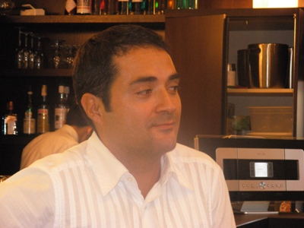
Un air de famille, Agnès Jaoui et Jean-Pierre Bacri ; La machine à écrire, Jean Cocteau ; Le médecin de son honneur, Calderon de la Barca ; Amphytrion, de Moliêre ; Hamlet all'improvviso, d’après Shakespeare ; Le vraie inspecteur Hound, de Tom Stoppard ; L’idée de Monsieur Dom, de Crommenlynck ; Platonov, de Chejov ; Le Rouquin, d’aprês Bernard-Marie Koltês ; Un jour d’octobre, de Georg Kaiser ; Le mandat, de Nicolai Erdman ; Ivonne, princesse de Borgogne de W. Gombrowicz ; Roberto Zucco de Bernard-Marie Koltês
Formation
Dessinateur technique et dessinateur industriel diplomé à l’Université Industriele en Bucamarange, Colombie.
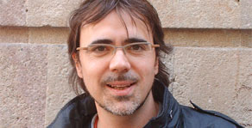
L’AUTEUR / David Plana
Auteur, metteur en scène, acteur et scénariste pour la télévision, est né à Manlleu, près de Barcelone, en 1969. Ses œuvres sont connues et représentées pas seulement en Catalogne et Espagne, mais aussi dans plusieurs Pays du monde.
Ci-dessous, une sorte d’excursus vitae de David Plana, servira peut-être à donner une idée de son activité artistique de dramaturge…
Formation
2000 Atelier organisé par l’Union des Théâtres de l’Europe au Teatr Maly de Saint Pétersbourg (Russie), dirigé par Lev Dodin.
1997 Séminaire d’écriture théâtrale à San Miniato al Monte (Italie), dirigé par José Sanchis Sinisterra.
1997 Licence en Mise en scène et dramaturgie, Institut du Théâtre de Barcelone (Espagne).
1992 Diplôme en Interprétation, Institut du Théâtre de Barcelone (Espagne).
Pièces
2013 La casa del bosc. Pièce brève, gagnant le deuxième Tournois de Dramaturgie catalane
2008 Dia de partit. Œuvre écrite sur demande du Teatre Lliure de Barcelone. Mise en scène : Rafael Durán. Teatro Lliure. Production du Teatre Lliure de Barcelone.
Boris Godunov. Dramaturgie de l’œuvre. Mise en scène : Àlex Ollé et David
Plana. La Fura dels Baus. Production de La Fura dels Baus, Teatre Nacional de Catalunya et Centro Dramático Nacional. Première à Barcelona et Madrid, et tour international en Italie, Allemagne, Mexique,
Taiwan…
2003 Això no és vida! Pièce écrite avec Albert Espinosa et Sergi Belbel. Mise en scène : David Plana. Teatro Poliorama. Production de T de Teatre.

2002 Paradís oblidat. Mise en scène : Carlota Subirós. Sala Tallers del Teatre Nacional de Catalunya. Production du Teatre Nacional de Catalunya dans le cadre du Proyecto T-6.
2001 Després ve la nit. Mise en scène : David Plana. Teatro de Salt (Girona) dans le cadre de la Temporada Alta. Production de la Cia. Misógines. Sala Beckett de Barcelone.
La dona incompleta. Mise en scène : Sergi Belbel. Sala Beckett de Barcelone. Production de la Sala Beckett, Companyia Mala Sang et Passadís Teatre.
1999 Qui va matar l’estrella de la ràdio? Mise en scène : Oriol Grau. Production Du Col·lectiu de Teatre Necessari Trono Villegas. Texte inclus dans le spectacle Sopa de radio. Centre de Cultura Contemporània de Barcelone.
1998 Over the Rainbow et Adivina, adivinanza (Dentro de Criaturas).
Mise en scène : Cia. T de teatre et David Plana. Teatro La Plaza de Buenos Aires. Producción de la Cia. T de teatre. Saison au Teatro Poliorama de Barcelone et au Teatro Lara de Madrid.
Petita mort. Mise en scène : David Plana. Sala Beckett de Barcelone. Production de la Sala Beckett.
Traduction en valencien et castillan de la pièce : Morir no es tan fácil. Mise en scène : Gemma Miralles. Production du Teatre de La Caixeta.
1997 Mala sang. Mise en scène : David Plana. Sala Beckett de Barcelone. Production de la Sala Beckett.
Prix
2002 Prix Butaca du meilleur texte pour Després ve la nit.
2001 Prix Butaca du meilleur texte pour La dona incompleta.
Finaliste des Premios Max du meilleur auteur en langue catalane pour La dona incompleta.
Finaliste des Premios Max des Spectacles-Révélation pour La dona incompleta.
Prix Serra d’or au meilleur spectacle pour La dona incompleta.
1998 Prix Butaca au meilleur texte pour Criaturas (œuvre collective).
1997 Prix de la Crítica de Barcelona du Spectacle-Révélation pour Mala Sang.
Prix Serra d’Or du meilleur texte théâtral pour Mala sang.

NOTE D’INTENTION
La femme incomplète est une pièce cruelle telle que la vie l’est maintes fois elle-même, une histoire dont le dispositif est analogue au mécanisme des contes pour enfants, lesquels, bien que tissés dans un monde imaginaire, colportent toujours cette âpre senteur d’un réel qui leur fait inexorablement écho.
Et la réalité, la nôtre de nos jours, ladite crise qui piétine et méprise la vie des gens, résonne sans ambages dans cette œuvre de David Plana. Créditeur, débiteur, prêt, dette, culpabilité, banque, responsabilité, ce sont certes des mots qui nous accablent quotidiennement avec leur relent de soumission fatale, mais qui peuvent aussi engendrer des sentiments d’insoumission délibérée. Ou de revanche jubilatoire, comme c’est le cas du protagoniste de La femme incomplète.
Jean est un joueur qui triche, un menteur compulsif, un mauvais père, un ami déloyal et un délinquant occasionnel. Loin d’être une personne exemplaire, tous ses défauts ne peuvent drainer que des problèmes avec les autres. Mais cet homme fautif possède un don : l’imagination. Il peut convertir les crapauds en princes, la pierre en or. Aussi, les bourreaux en victimes.
La pièce comporte deux parties aux faciès distincts : la première nous montre la déchéance, matérielle et personnelle, d’un individu misérable dessinée sur une toile réaliste, miroir concret d’un quotidien qui nous touche ostensiblement aujourd’hui ; la deuxième chevauche à vive allure un univers fantasque plein « de bruit et de fureur », aux personnages déjantés et sans dessus dessous.
Notre mise-en-scène reflètera bien sûr ces conditions données par l’auteur. Il y aura un écart de décor costumes et jeu entre ces deux parties, même si le jeu des comédiens ne sera pas « réaliste » dans la première partie non plus. Car nos choix portent toujours sur un certain excès représentatif, sur une certaine excentricité, sur l’action physique qui prime par rapport à l’approche psychologique, naturaliste, des personnages. Cela afin de dévoiler l’aliénation malsaine et implicite des statuts sociaux au moyen d’une exacerbation de leur essence grotesque cachée.
Ainsi, une gestualité poussée et ironique se chargera d’expliciter et de dénoncer la brutalité du rôle social, rôle qui renferme et aliène les individus dans la fonction agréée par le système et qui déshumanise tout rapport parmi les gens ; et un jeu débridé caractérisera l’éclatement général des normes de la vengeance jouissive du héros du drame.

CROQUIS

